Aðskilnaður breytistærða
Win 1500000 SMLY if you ace this lecture, bonus 2147484 SMLY for acing whole tutorial

Hver af eftirfarandi fullyrðingum er réttust?
- y′=x hefur almennu lausina y=x2+12
- y′=3x2+1 hefur almennu lausnina y=x3+x+C
- y′=ycos(x) hefur almennu lausnina y=Ce−sin(x)
- Ekkert ofangreint er rétt
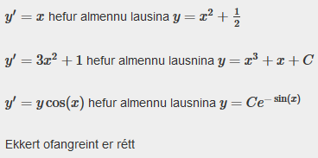

Svar: b
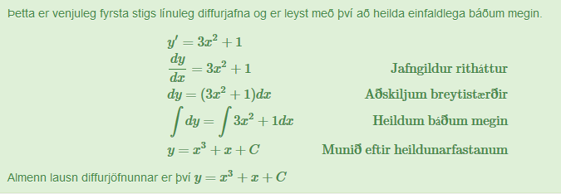

Jafna af gerðinni dydt=ry með r>0 lýsir 
- veldisvexti.
- veldishnignun.
- sveiflukenndri hegðun.

Svar: a

Hver af eftirfarandi fullyrðingum er réttust?
- y′=yx hefur almennu lausnina y=x
- y′=xy hefur almennu lausnina y=Cex2
- y′=−2xy hefur almennu lausnina y=Ce−x2
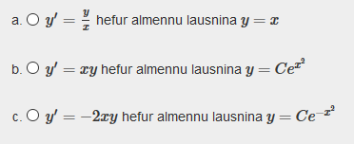
Svar: c
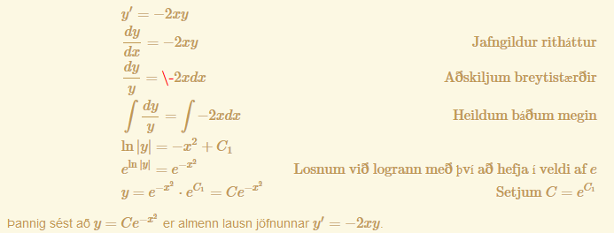

Hver af eftirfarandi fullyrðingum er réttust?
- y′=ycos(x) hefur almennu lausnina y=Cesin(x)
- y′=4xex2 hefur almennu lausnina y=4xex2+C
- y′=yx hefur almennu lausnina y=x
- Ekkert ofangreint er rétt
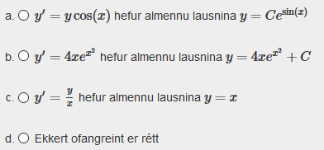

Svar: a
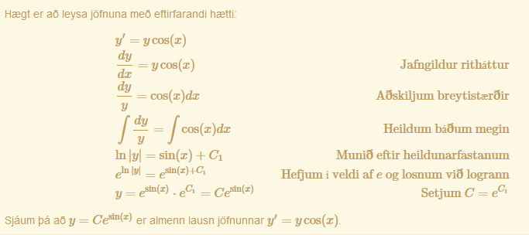

Hver af eftirfarandi fullyrðingum er réttust? C er alltaf fasti og C∈R.
- y=xln(x)+x+C er almenn lausn jöfnunnar y′=ln(x)
- y=3x er lausn y′=3 með upphafsskilyrðið y(0)=4
- t=s+1−−−−√+3√ er ekki lausn jöfnunnar dtds=12s+1√
- y=3x+4 er lausn y′=3 með upphafsskilyrðið y(0)=4
- Allt ofangreint er rétt
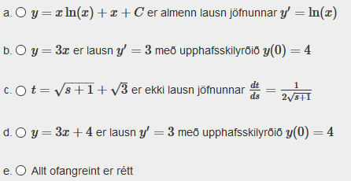

Svar: d
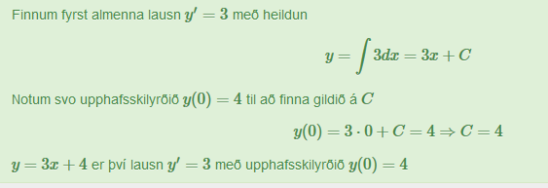

Hver af eftirfarandi fullyrðingum er réttust?
- y′=y+1x hefur almennu lausnina y=x−1
- y′=cos(x2)esin(x2) hefur almennu lausnina y=esin(x2)+C
- y′=−3x21−x3 hefur almennu lausnina y=ln|1−x3|+C
- Allt ofangreint er rétt
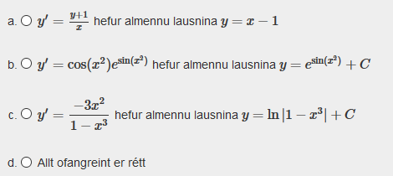

Svar: c
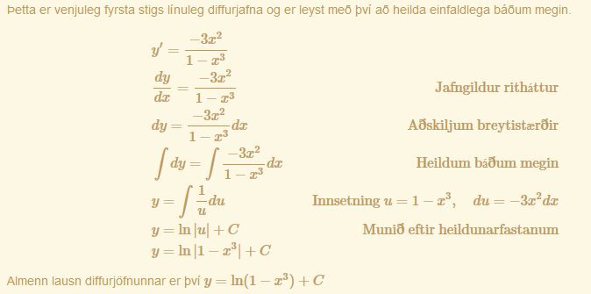

Hver af eftirfarandi fullyrðingum er réttust?
- y′=y2x√ hefur almennu lausnina y=Ce12x√
- y′=y+1x hefur almennu lausnina y=Cx−1
- y′=4x+3−−−−−√ hefur almennu lausnina y=164x+3−−−−−√+C
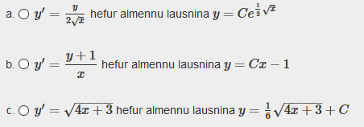
Svar: b
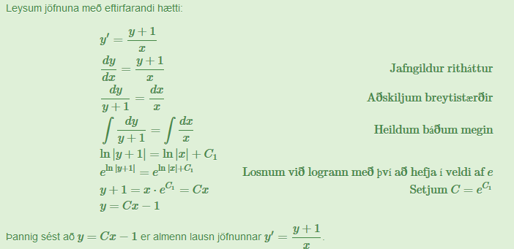

Diffurjafna af gerðinni
y′=g(y)
kallast sjálfstæð diffurjafna (autonomous). Þeir punktar y þar sem g(y)=0 kallast jafnvægis- eða kyrrstöðupunktar jöfnunnar. Hver af eftirfarandi fullyrðingum er réttust?
- y′=(y−1)(x+2) er sjálfstæð diffurjafna
- h=−3 er jafnvægsipunktur dhds=(1−cos(hπ))(h−3)
- h=12 er jafnvægispunktur dhds=(1−cos(hπ))(h−3)
- Allt ofangreint er rétt
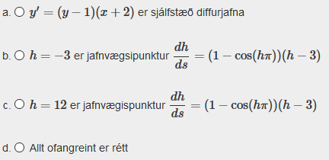

Svar: c

Hver af eftirfarandi fullyrðingum er réttust?
- y′=4x+3−−−−−√ hefur almennu lausnina y=164x+3−−−−−√+C
- y′=yx2 hefur almennu lausnina y=Ce1/x
- y′=2xx2+1 hefur almennu lausnina y=ln(x2+1)+C
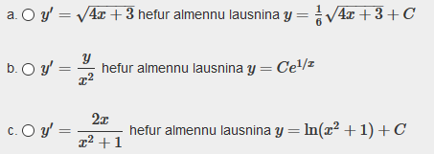
Svar: c
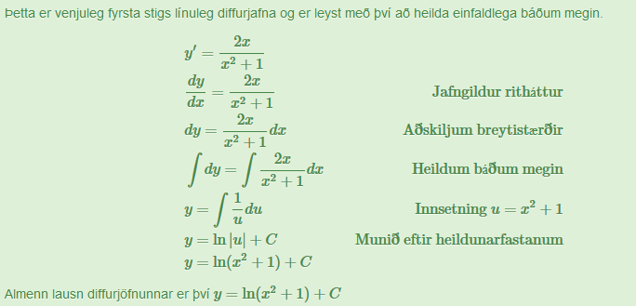

Hver af eftirfarandi fullyrðingum er réttust?
- y′=(x2−1)y hefur almennu lausnina y=Ce13x3−x
- y′=x hefur almennu lausina y=x2+12
- y′=4xex2 hefur almennu lausnina y=4xex2+C
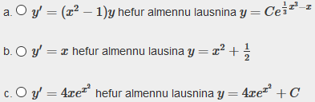
Svar: a
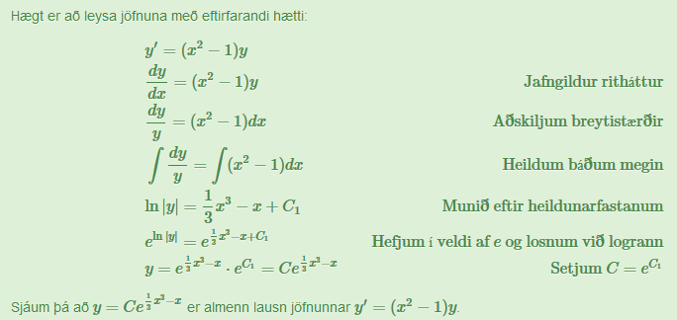

Hver af eftirfarandi fullyrðingum er réttust?
- y′=4xex2 hefur almennu lausnina y=2ex2+C
- y′=yx hefur almennu lausnina y=C2x
- y′=(x2−1)y hefur almennu lausnina y=Cex2−1
- Ekkert ofangreint er rétt
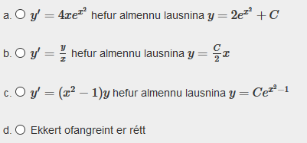

Svar: a
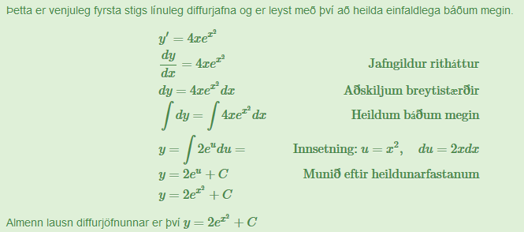

Hver af eftirfarandi fullyrðingum er réttust?
- y′=4xex2 hefur almennu lausnina y=e4x+C
- y′=xx2+1−−−−−√ hefur almennu lausnina y=13(x2+1)x2−1−−−−−√+C
- y′=4xex2 hefur almennu lausnina y=4xex2+C
- Allt ofangreint er rétt
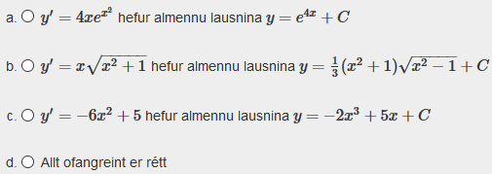

Svar: c
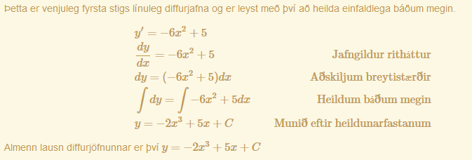

Hver af eftirfarandi fullyrðingum er réttust?
- y′=6x2+5 hefur almennu lausnina y=−2x3+5x+C
- y′=(3x2+1)y hefur almennu lausnina y=Cex3+x
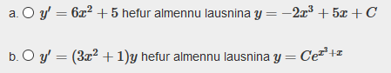
Svar: b
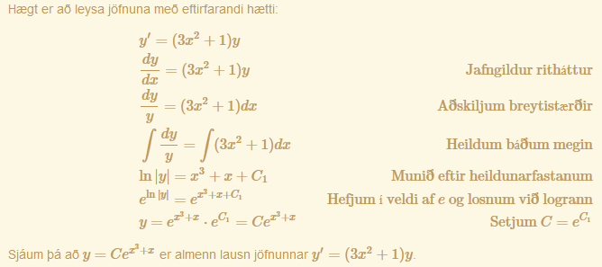

Hver af eftirfarandi fullyrðingum er réttust?
- y′=(3x2+1)y hefur almennu lausnina y=2ex3+x
- y′=−2xy hefur almennu lausnina y=Cex2
- y′=xy hefur almennu lausnina y=Ce12x2
- Allt ofangreint er rétt
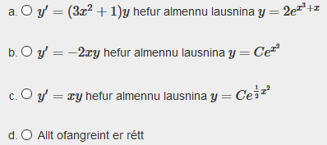

Svar: c
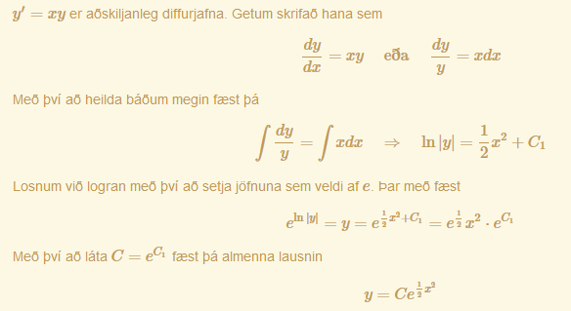

Hver af eftirfarandi fullyrðingum er réttust?
- y′=yx2 hefur almennu lausnina y=Ce−1/x3
- y′=4xex2 hefur almennu lausnina y=e4x+C
- y′=−3x21−x3 hefur almennu lausnina y=ln|1−x3|+C
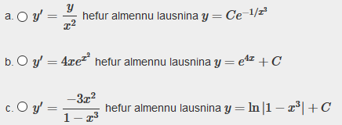
Svar: c

Leysið y′=x3ey. 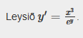
- y(x)=ln(14x4+C).
- y(x)=ex44+C.
- y(x)=ln(x3+C).
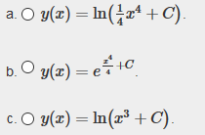

Svar: a

Hver af eftirfarandi fullyrðingum er réttust? C er alltaf fasti og C∈R.
- y=xln(x)−x+ln(2) er ekki lausn jöfnunnar y′=ln(x)
- y=3x er almenn lausn y′=3
- y=−4e−2x+C er almenn lausn jöfnunnar dydx=2e−2x
- t=s+1−−−−√+3√ er ein sérlausn jöfnunnar dtds=12s+1√
- y=x3+x er lausn y′=3x2+1 með upphafsskilyrðið y(1)=4
- y=xln(x)+x+C er almenn lausn jöfnunnar y′=ln(x)
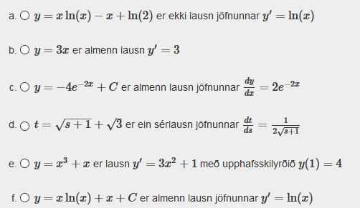
Svar: d
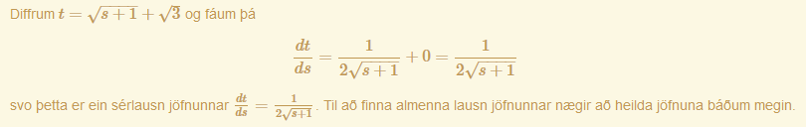

Hver af eftirfarandi fullyrðingum er réttust?
- y′=(x2−1)y hefur almennu lausnina y=Ce2x3−x
- y′=x hefur almennu lausina y=x22+C
- y′=y+1x hefur almennu lausnina y=x+C
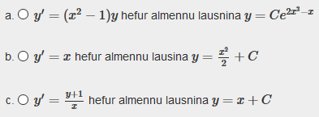
Svar: b
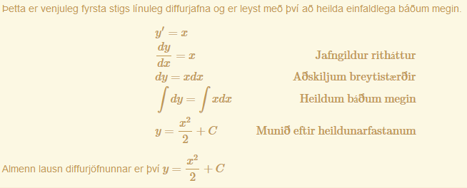

Hver af eftirfarandi fullyrðingum er réttust?
- y′=−6x2+5 hefur almennu lausnina y=−x3+5x+C
- y′=y+1x hefur almennu lausnina y=x+C
- y′=2xcos(x2)esin(x2) hefur almennu lausnina y=esin(x2)+C
- Ekkert ofangreint er rétt
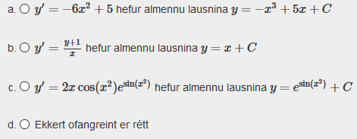

Svar: c
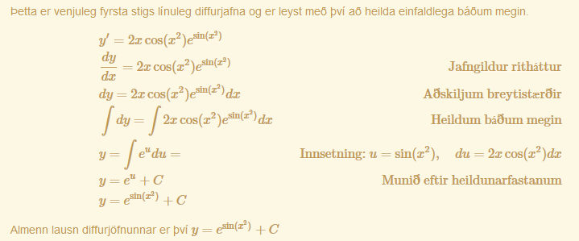

Diffurjafna af gerðinni
y′=g(y)
kallast sjálfstæð diffurjafna (autonomous). Þeir punktar y þar sem g(y)=0 kallast jafnvægis- eða kyrrstöðupunktar jöfnunnar. Hver af eftirfarandi fullyrðingum er réttust?
- α=2 er stöðugur jafnvægispunktur α′=α4−16
- α=2 er jafnvægispunktur α′=α4−16
- dhds=(1−cos(hπ))(h−3)+s er sjálfstæð diffurjafna
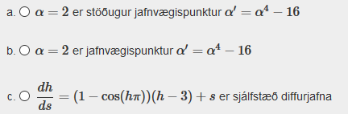

Svar: b
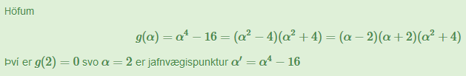

Hver af eftirfarandi fullyrðingum er réttust?
- y′=xy hefur almennu lausnina y=Cex2
- y′=(x2−1)y hefur almennu lausnina y=Ce2x3−x
- y′=y2x√ hefur almennu lausnina y=Cex√
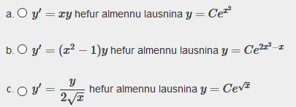
Svar: c
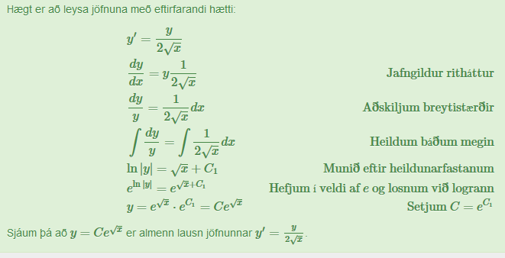

Hver af eftirfarandi fullyrðingum er réttust?
- y′=xx2+1−−−−−√ hefur almennu lausnina y=13(x2+1)x2+1−−−−−√+C
- y′=2x21−x3 hefur almennu lausnina y=ln|1−x3|+C
- y′=2xcos(x2)esin(x2) hefur almennu lausnina y=e2xsin(x2)+C
- Ekkert ofangreint er rétt
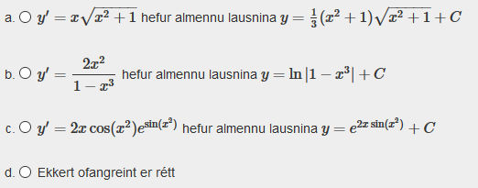

Svar: a
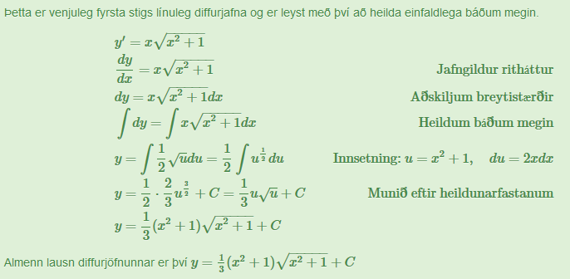

Diffurjafna af gerðinni
y′=g(y)
kallast sjálfstæð diffurjafna (autonomous). Þeir punktar y þar sem g(y)=0 kallast jafnvægis- eða kyrrstöðupunktar jöfnunnar. Hver af eftirfarandi fullyrðingum er réttust?
- y=0 er stöðugur jafnvægispunktur y′=−2y
- y=2 er stöðugur jafnvægispunktur y′=(y−1)(y+2)
- R=0 og R=b eru jafnvægispunktar dRdt=aR(t−Rb)
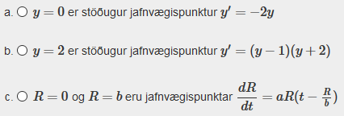
Svar: a

Hver af eftirfarandi fullyrðingum er réttust? C er alltaf fasti og C∈R.
- dydx=3x2+1 hefur almennu lausnina y=x3+x
- y=x3+x er lausn y′=3x2+1 með upphafsskilyrðið y(1)=4
- dydx=1x+2 hefur almennu lausnina y=ln|x+3|+C
- y=2x2+3 er lausn y′=4x með upphafsskilyrðið y(0)=3
- y=3x+4 er lausn y′=3 með upphafsskilyrðið y(0)=3
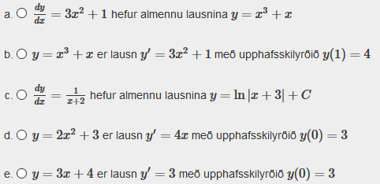
Svar: d
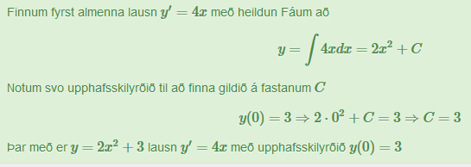

Diffurjafna af gerðinni
y′=g(y)
kallast sjálfstæð diffurjafna (autonomous). Þeir punktar y þar sem g(y)=0 kallast jafnvægis- eða kyrrstöðupunktar jöfnunnar. Hver af eftirfarandi fullyrðingum er réttust?
- α′=α4−16 er sjálfstæð diffurjafna
- y=2 er stöðugur jafnvægispunktur y′=(y−1)(y+2)
- α=4 er jafnvægispunktur α′=α4−16
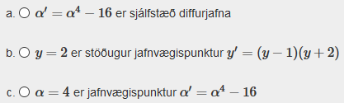
Svar: a

Hver af eftirfarandi fullyrðingum er réttust?
- y′=−2x hefur almennu lausina y=−x2+C
- y′=xy hefur almennu lausnina y=Ce12x2
- y′=2xysin(x2) hefur almennu lausnina y=Ce−cos(x2)
- Allt ofangreint er rétt
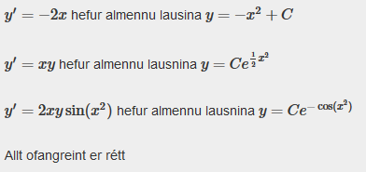
Svar: d
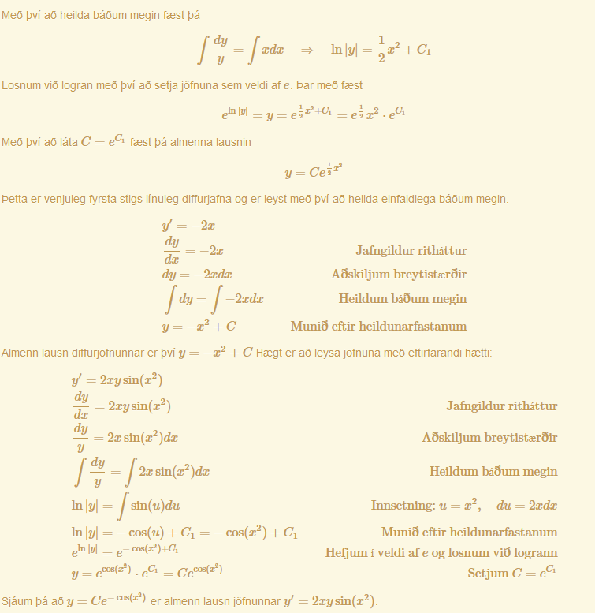

Diffurjafna af gerðinni
y′=g(y)
kallast sjálfstæð diffurjafna (autonomous). Þeir punktar y þar sem g(y)=0 kallast jafnvægis- eða kyrrstöðupunktar jöfnunnar. Hver af eftirfarandi fullyrðingum er réttust? 
- α=2 er óstöðugur jafnvægispunktur α′=α4−16
- y=−2 er jafnvægispunktur y′=(y−2)ey−1
- h=−3 er jafnvægsipunktur dhds=(1−cos(hπ))(h−3)
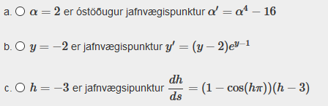
Svar: a
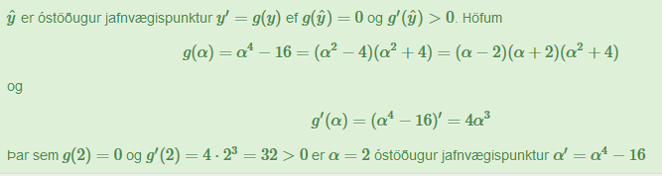

Hver af eftirfarandi fullyrðingum er réttust?
- y′=ycos(x) hefur almennu lausnina y=Ce−sin(x)
- y′=−2xy hefur almennu lausnina y=Cex2
- y′=yx hefur almennu lausnina y=Cx
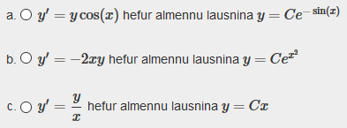
Svar: c
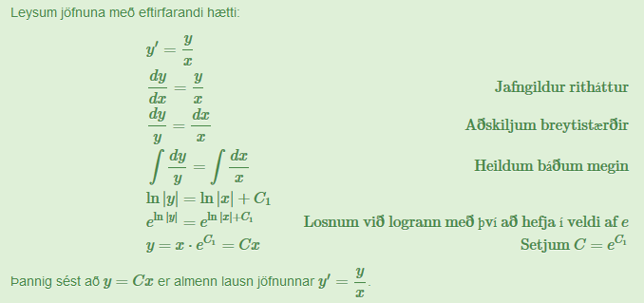

Hver af eftirfarandi fullyrðingum er réttust?
- y′=xx2+1−−−−−√ hefur almennu lausnina y=13(x2+1)x2−1−−−−−√+C
- y′=2xx2+1 hefur almennu lausnina y=ln(x2)+C
- y′=yx2 hefur almennu lausnina y=Ce−1/x
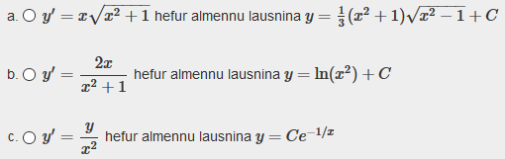
Svar: c
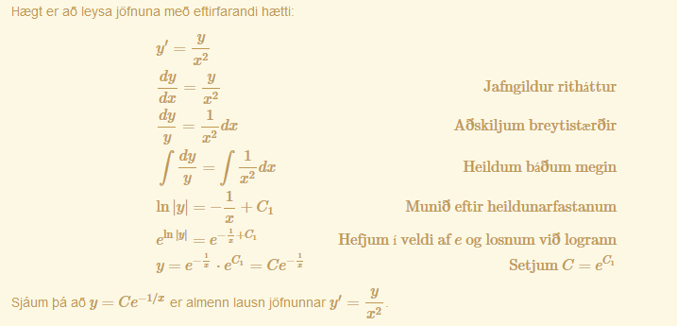

Hver af eftirfarandi fullyrðingum er réttust? C er alltaf fasti og C∈R.
- t=s+1−−−−√+3√ er almenn lausn jöfnunnar dtds=12s+1√
- dydx=3x2+1 hefur almennu lausnina y=x3+x+C
- y=ln(x2+1)+x er ein lausn jöfnunnar y′=2xx2+1
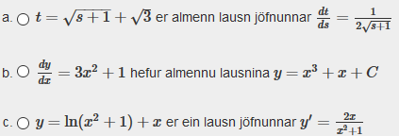

Svar: b
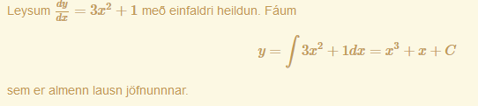

Hver af eftirfarandi fullyrðingum er réttust?
- y′=2xysin(x2) hefur almennu lausnina y=Cecos(x2)
- y′=x hefur almennu lausina y=x24+C
- y′=yx hefur almennu lausnina y=x
- Ekkert ofangreint er rétt
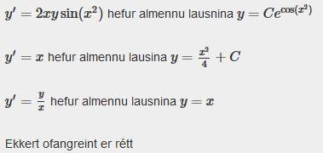
Svar: d
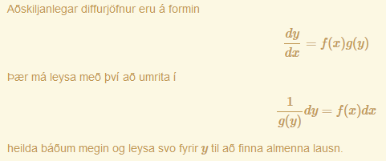

Hver af eftirfarandi fullyrðingum er réttust?
- y′=yx hefur almennu lausnina y=x
- y′=y+1x hefur almennu lausnina y=x−1
- y′=(3x2+1)y hefur almennu lausnina y=Ce6x
- Ekkert ofangreint er rétt
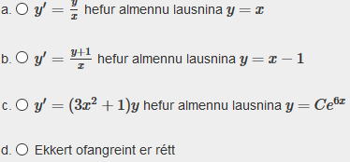

Svar: d

Leysið (x−1)y′=x+1. 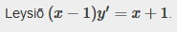
- y(x)=x+2ln|x−1|+C,C∈R.
- y(x)=x+ln(x−1)+C,C∈R.
- y(x)=x+2ln(x+1)+C,C∈R.
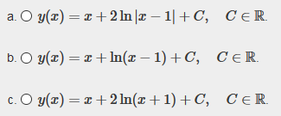

Svar: a
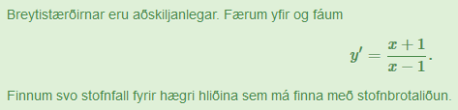

Afleiðujafnan af gerðinni dydt=ksin(t) lýsir 
- hnignun.
- vexti.
- sveiflukenndri hegðun.

Svar: c

Hver af eftirfarandi fullyrðingum er réttust?
- y′=xy hefur almennu lausnina y=Ce12x2
- y′=−6x2+5 hefur almennu lausnina y=−2x3+5x+C
- y′=y+1x hefur almennu lausnina y=Cx−1
- Allt ofangreint er rétt
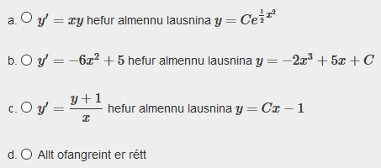

Svar: d
Hver af eftirfarandi fullyrðingum er réttust? C er alltaf fasti og C∈R.
- t=s+1−−−−√+3√ er almenn lausn jöfnunnar dtds=12s+1√
- y=2x2 er lausn y′=4x fyrir y(0)=3
- r=esin(θ)+C er almenn lausn jöfnunnar drdθ=cos(θ)esin(θ)
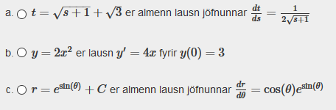
Svar: c
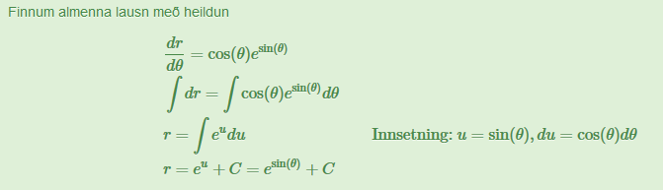

Hver af eftirfarandi fullyrðingum er réttust? C er alltaf fasti og C∈R.
- y=14sin(4x)+C er almenn lausn jöfnunnar y′=cos(4x)
- y=−4e−2x+C er almenn lausn jöfnunnar dydx=2e−2x
- y=12cos(2x)+2π er ein lausn jöfnunnar dydx=sin(2x)
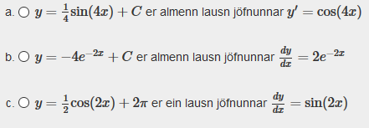
Svar: a
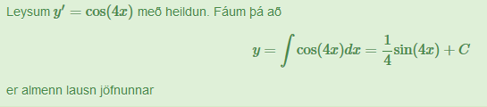
Diffurjafna af gerðinni
y′=g(y)
kallast sjálfstæð diffurjafna (autonomous). Þeir punktar y þar sem g(y)=0 kallast jafnvægis- eða kyrrstöðupunktar jöfnunnar. Hver af eftirfarandi fullyrðingum er réttust? 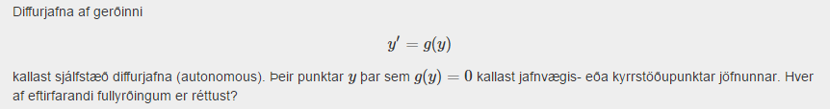
- dRdt=aR(t−Rb) er sjálfstæð diffurjafna
- α=4 er jafnvægispunktur α′=α4−16
- α=−2 er jafnvægispunktur α′=α4−16
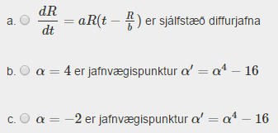
Svar: c
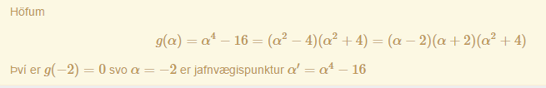

Hver af eftirfarandi fullyrðingum er réttust? C er alltaf fasti og C∈R.
- r=esin(θ)+C er almenn lausn jöfnunnar drdθ=cos(θ)esin(θ)
- y=2x2 er almenn lausn y′=4x
- r=cos(θ)esin(θ)+C er almenn lausn jöfnunnar drdθ=cos(θ)esin(θ)
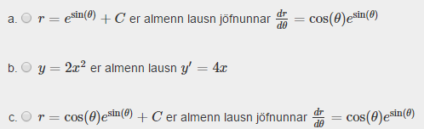
Svar: a
Hver af eftirfarandi fullyrðingum er réttust? C er alltaf fasti og C∈R.
- y=−12cos(2x)+π er ein sérlausn jöfnunnar dydx=sin(2x)
- y=2x2+C er ekki almenn lausn y′=4x
- y=xln(x)+x+C er almenn lausn jöfnunnar y′=ln(x)
- dydx=1x+2 hefur almennu lausnina y=ln|x+3|+C
- y=ln(x2+1)+C er ekki almenn lausn jöfnunnar y′=2xx2+1
- y=xln(x)−x+ln(2) er ekki lausn jöfnunnar y′=ln(x)
- y=ln|x+3|+e2 er ekki lausn jöfnunnar dydx=1x+3
- Ekkert ofangreint er rétt
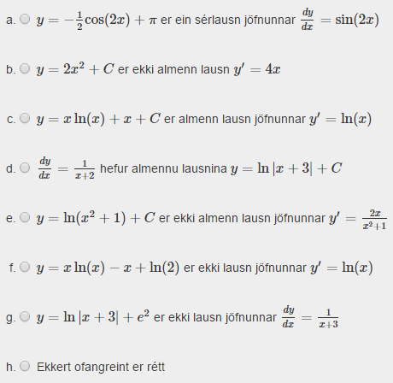
Svar: a

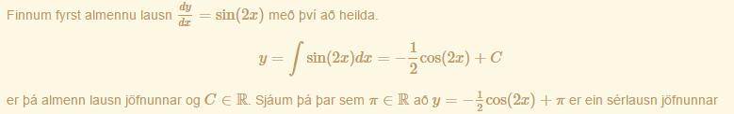

Diffurjafna af gerðinni
y′=g(y)
kallast sjálfstæð diffurjafna (autonomous). Þeir punktar y þar sem g(y)=0 kallast jafnvægis- eða kyrrstöðupunktar jöfnunnar. Hver af eftirfarandi fullyrðingum er réttust? 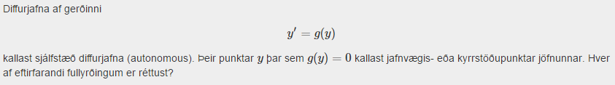
- y=0 er óstöðugur jafnvægispunktur y′=−2y
- y=2 er óstöðugur jafnvægispunktur y′=(y−2)ey−1
- y=2 er stöðugur jafnvægispunktur y′=(y−1)(y+2)
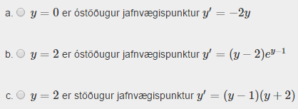
Svar: b

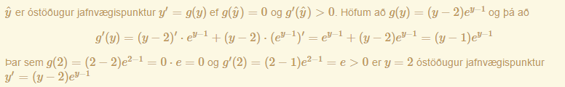

Jafnan y′=ry hefur 

- sérlausn Cert.
- almenna lausn Cert.
- almenna lausn C+ert.
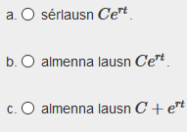

Svar: b

Gefin er afleiðujafnan dydt=y2−5y+6. Hver af eftirfarandi fullyrðingum er rétt.
- Afleiðujafnan hefur y=3 sem stöðuga jafnvægislausn.
- Afleiðujafnan hefur y=3 sem óstöðuga jafnvægislausn.
- Afleiðujafnan hefur y=2 sem óstöðuga jafnvægislausn .
Svar: b
Hver af eftirfarandi fullyrðingum er réttust? C er alltaf fasti og C∈R.
- dydx=1x+2 hefur almennu lausnina y=ln|x+3|+C
- t=s+1−−−−√+C er almenn lausn jöfnunnar dtds=12s+1√
- y=3x+C er ekki almenn lausn y′=3
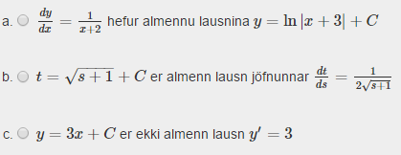
Svar: b
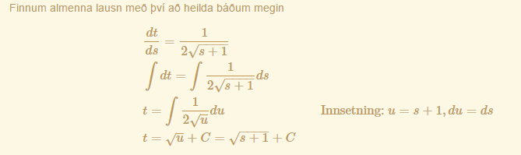

Diffurjafna af gerðinni
y′=g(y)
kallast sjálfstæð diffurjafna (autonomous). Þeir punktar y þar sem g(y)=0 kallast jafnvægis- eða kyrrstöðupunktar jöfnunnar. Hver af eftirfarandi fullyrðingum er réttust? 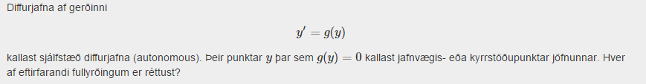
- R=0 og R=b eru jafnvægispunktar dRdt=aR(t−Rb)
- y=0 er óstöðugur jafnvægispunktur y′=−2y
- h=0 er jafnvægispunktur dhds=(1−cos(hπ))(h−3)
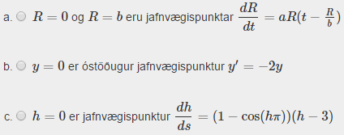
Svar: c

Hver af eftirfarandi fullyrðingum er réttust? C er alltaf fasti og C∈R.
- y=−4e−2x+4 er lausn dydx=8e−2x með upphafsskilyrðið y(0)=−4
- y=ln(x2+1)+C er almenn lausn jöfnunnar y′=2xx2+1
- r=cos(θ)esin(θ)+C er almenn lausn jöfnunnar drdθ=cos(θ)esin(θ)
- y=2x2+C er ekki almenn lausn y′=4x
- dydx=1x+3 hefur almennu lausnina y=ln|x+3|
- y=3x er lausn y′=3 með upphafsskilyrðið y(0)=4
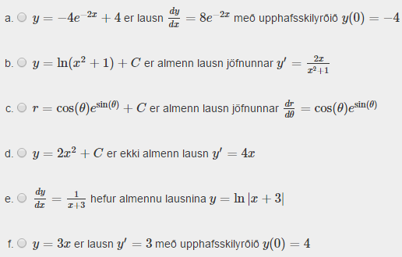
Svar: b
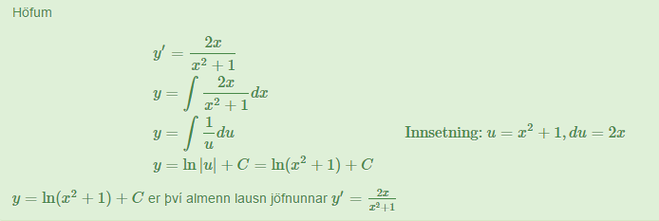

Diffurjafna af gerðinni
y′=g(y)
kallast sjálfstæð diffurjafna (autonomous). Þeir punktar y þar sem g(y)=0 kallast jafnvægis- eða kyrrstöðupunktar jöfnunnar. Hver af eftirfarandi fullyrðingum er réttust? 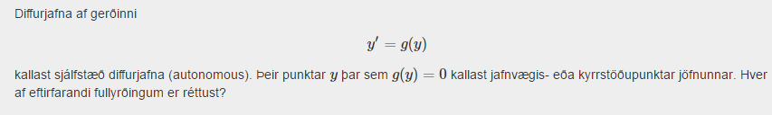
- y=1 er jafnvægispunktur y′=(y−2)ey−1
- y′=(y−2)ex er sjálfstæð diffurjafna
- h=0 er jafnvægispunktur dhds=(1−cos(hπ))(h−3)
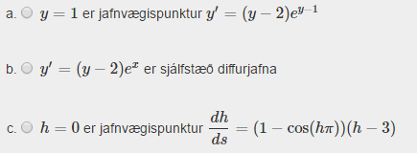
Svar: c

Hver af eftirfarandi fullyrðingum er réttust? C er alltaf fasti og C∈R.
- r=esin(θ) er ekki almenn lausn jöfnunnar drdθ=cos(θ)esin(θ)
- y=12cos(2x)+2π er ein lausn jöfnunnar dydx=sin(2x)
- y=x3+x er lausn y′=3x2+1 með upphafsskilyrðið y(1)=4
- dydx=3x2+1 hefur almennu lausnina y=x3+x
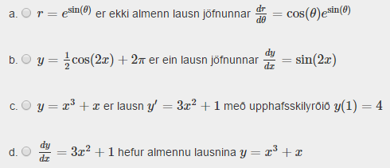
Svar: a

Hver af eftirfarandi fullyrðingum er réttust? C er alltaf fasti og C∈R.
- y=−12cos(2x)+π er ein sérlausn jöfnunnar dydx=sin(2x)
- r=esin(2θ) er ein lausn jöfnunnar drdθ=cos(θ)esin(θ)
- dydx=1x+3 hefur almennu lausnina y=ln|x+3|
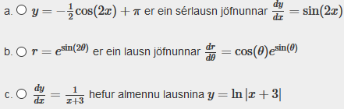
Svar: a

Gefin er afleiðujafnan dydt=y2−1. Hver af eftirfarandi fullyrðingum er rétt.
- Afleiðujafnan hefur y=1 sem stöðuga jafnvægislausn því g′(y)≥0 .
- Afleiðujafnan hefur y=−1 sem óstöðuga jafnvægislausn því g′(y)≥0 .
- Afleiðujafnan hefur y=1 sem óstöðuga jafnvægislausn því g′(y)≥0 .
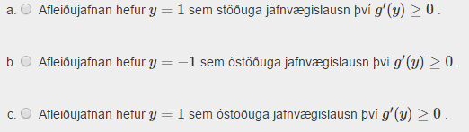
Svar: c

Afleiðujafna af gerðinni dydt=ry með r<0 lýsir 
- veldisvexti.
- veldishnignun.
- sveiflukenndri hegðun.
Svar: b
Diffurjafna af gerðinni
y′=g(y)
kallast sjálfstæð diffurjafna (autonomous). Þeir punktar y þar sem g(y)=0 kallast jafnvægis- eða kyrrstöðupunktar jöfnunnar. Hver af eftirfarandi fullyrðingum er réttust? 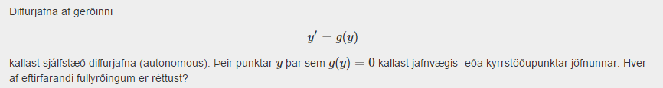
- y′=(y−2)ex er sjálfstæð diffurjafna
- dRdt=aR(t−Rb) er sjálfstæð diffurjafna
- y=−2 er jafnvægispunktur y′=(y−1)(y+2)
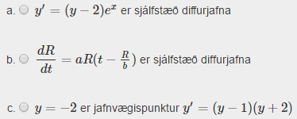
Svar: c

Diffurjafna af gerðinni
y′=g(y)
kallast sjálfstæð diffurjafna (autonomous). Þeir punktar y þar sem g(y)=0 kallast jafnvægis- eða kyrrstöðupunktar jöfnunnar. Hver af eftirfarandi fullyrðingum er réttust?
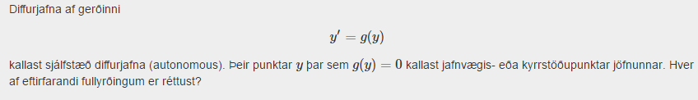
- α′=α4−16 er sjálfstæð diffurjafna
- h=3 er óstöðugur jafnvægispunktur dhds=(1−cos(hπ))(h−3)
- y′=(y−1)(y+2) er sjálfstæð diffurjafna
- Allt ofangreint er rétt
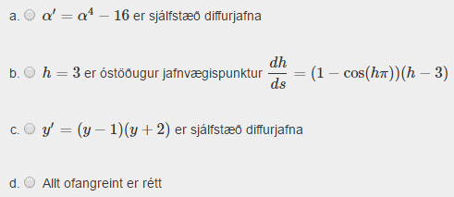
Svar: d
